## 表的设计

1. 用户表：在线学习平台的使用者，记录用户ID，用户名，用户手机，学校名，密码和用户专业以及用户类型。
2. 书籍表：学习平台所收录课本，记录书本isbn、书籍名、书籍作者、书籍出版社、书籍出版时间、书籍简介以及书籍封面图片URL。
3. 课程表：学习平台所收录课程，记录课程ID和课程名称以及课程简介以及课程图片URL。
4. 题目表：学习平台所收录题目，记录题目ID、题目题干、题目状态、题目图片URL和题目发布时间戳。
5. 答案表：题目所对应的答案，记录回答ID、答案内容和答案赞同数。
6. 专业表：学习平台所收录专业，记录专业ID以及专业名称。
7. 反馈信息表：用户向平台管理员所反馈的信息，记录反馈信息ID、反馈的内容、反馈发布时间戳和反馈回复。
8. 课程-书籍表：根据联系集转换而来，记录课程ID、书籍编码和添加该书的日期。
9. 专业-课程表：根据联系集转换而来，记录专业ID、课程ID。
10. 专家-专业表：根据联系集转换而来，记录专家ID、专业ID。
11. 问题-专业表：根据联系集转换而来，记录题目ID、专业ID。
12. 专家回答表：根据联系集转换而来，记录专家ID、答案ID、添加答案的日期。
13. 书中题目表：记录出自书中的题目信息，记录题目ID，书的ISBN以及题目所在页码。
14. 课程中题目表：记录出自课程中的题目信息，记录题目ID，课程ID。
15. 题目收藏表：记录用户收藏的题目，记录题目ID，用户ID，用户的笔记以及收藏时间。
16. 课程收藏表：记录用户收藏的课程，记录课程ID，用户ID，以及收藏时间。
17. 书籍收藏表：记录用户收藏的书籍，记录课程ID，用户ID，以及收藏时间。
18. 题目解答表：记录题目的答案，记录题目ID，答案ID和回答问题的时间。
19. 用户赞同表：记录用户的点赞记录，记录

### 用户表（user）

|  |  |  |  |  |
| --- | --- | --- | --- | --- |
| 字段名 | 数据类型 | 长度 | 说明 | 备注 |
| user_id | VARCHAR | 50 | 用户ID | PK |
| user_name | VARCHAR | 255 | 用户名 |  |
| password | VARCHAR | 50 | 用户密码 | 不为Null |
| user_type | NUMBER | 4 | 用户类型 | 不为Null |
| phone_number | VARCHAR | 50 | 用户手机 | 不为Null |
| school_name | VARCHAR | 255 | 学校名 |  |
| major_id | VARCHAR | 50 | 用户专业 |  |

表 3-1 用户表

### 书籍表（book）

|  |  |  |  |  |
| --- | --- | --- | --- | --- |
| 字段名 | 数据类型 | 长度 | 说明 | 备注 |
| isbn | VARCHAR | 50 | 书本isbn | PK，书籍唯一识别码 |
| book_name | VARCHAR | 255 | 书籍名 | 不为Null |
| author | VARCHAR | 255 | 书籍作者 |  |
| publisher | VARCHAR | 255 | 书籍出版社 | 不为Null |
| publish_time | TIMESTAMP | N/A | 书籍出版时间 | 不为Null |
| comprehension | CLOB | 4000 | 书籍简介 |  |
| pic_url | VARCHAR | 255 | 书籍封面图片URL | 不为Null |

表 3-2 书籍表

### 课程表（course）

|  |  |  |  |  |
| --- | --- | --- | --- | --- |
| 字段名 | 数据类型 | 长度 | 说明 | 备注 |
| course_id | VARCHAR | 50 | 课程ID | PK |
| course_name | VARCHAR | 255 | 课程名称 | 不为Null |
| comprehension | CLOB | 4000 | 课程简介 |  |
| pic_url | VARCHAR | 255 | 课程图片URL | 不为Null |

表 3-3 课程表

### 题目表（question）

|  |  |  |  |  |
| --- | --- | --- | --- | --- |
| 字段名 | 数据类型 | 长度 | 说明 | 备注 |
| question_id | VARCHAR | 50 | 题目ID | PK |
| question_stem | CLOB | 4000 | 题目题干 | 描述题目 |
| status | NUMBER | 1 | 题目状态 | 0为未回答，1为已回答，不为Null |
| pic_url | VARCHAR | 255 | 题目图片 |  |
| post_time | TIMESTAMP | N/A | 题目发布时间  戳 | 不为Null |

表 3-4 题目表

### 答案表（answer）

|  |  |  |  |  |
| --- | --- | --- | --- | --- |
| 字段名 | 数据类型 | 长度 | 说明 | 备注 |
| answer _id | VARCHAR | 50 | 答案ID | PK |
| answer _content | CLOB | 4000 | 答案内容 | 不为Null |
| approve | NUMBER | 35 | 答案赞同数 | 不为Null |

表 3-5 答案表

### 专业表（major）

|  |  |  |  |  |
| --- | --- | --- | --- | --- |
| 字段名 | 数据类型 | 长度 | 说明 | 备注 |
| major _id | VARCHAR | 50 | 专业ID | PK |
| major _name | VARCHAR | 255 | 专业名称 | 不为Null |

表 3-6 专业表

### 反馈信息表（feedback_info）

|  |  |  |  |  |
| --- | --- | --- | --- | --- |
| 字段名 | 数据类型 | 长度 | 说明 | 备注 |
| feedback_id | VARCHAR | 50 | 反馈信息ID | PK |
| content | VARCHAR | 1000 | 反馈的内容 | 反馈用户填写 |
| post_time | TIMESTAMP | N/A | 反馈发布时间  戳 | 用户发布反馈信息的时间，不为Null |
| reply | VARCHAR | 1000 | 反馈回复 | 处理反馈的管理员填写，  未处理时可为空 |
| is_finished | NUMBER | 1 | 反馈是否处理 | 0未处理，1已处理，不为Null |

表 3-7 反馈信息表

### 课程-书籍表（has_book）

|  |  |  |  |  |
| --- | --- | --- | --- | --- |
| 字段名 | 数据类型 | 长度 | 说明 | 备注 |
| course_id | VARCHAR | 50 | 课程ID | PK:FK，参照课程表的  course_id |
| isbn | VARCHAR | 50 | 书籍编码 | PK:FK，参照书籍表的isbn |
| addition_date | DATE | 7 | 添加日期 | 不为Null |

表 3-8 课程-书籍表

### 专业-课程表（course_from_major）

|  |  |  |  |  |
| --- | --- | --- | --- | --- |
| 字段名 | 数据类型 | 长度 | 说明 | 备注 |
| major_id | VARCHAR | 50 | 专业ID | PK:FK，参照专业表的  major_id |
| course_id | VARCHAR | 50 | 课程ID | PK:FK，参照课程表的  course_id |

表 3-9 专业-课程表

### 专家-专业表（has_expert）

|  |  |  |  |  |
| --- | --- | --- | --- | --- |
| 字段名 | 数据类型 | 长度 | 说明 | 备注 |
| expert_id | VARCHAR | 50 | 专家ID | PK:FK，参照专家表的  expert_id |
| major_id | VARCHAR | 50 | 专业ID | PK:FK，参照专业表的  major_id |

表 3-10 专家-专业表

### 问题-专业表（question_from_major）

|  |  |  |  |  |
| --- | --- | --- | --- | --- |
| 字段名 | 数据类型 | 长度 | 说明 | 备注 |
| question_id | VARCHAR | 50 | 问题ID | PK:FK，参照问题表的  question_id |
| major_id | VARCHAR | 50 | 专业ID | PK:FK，参照专业表的  major_id |

表 3-11 专家-专业表

### 专家回答表（give_answer）

|  |  |  |  |  |
| --- | --- | --- | --- | --- |
| 字段名 | 数据类型 | 长度 | 说明 | 备注 |
| expert_id | VARCHAR | 50 | 专家ID | PK:FK，参照专家表的  expert_id |
| answer_id | VARCHAR | 50 | 答案ID | PK:FK，参照答案表的  answer_id |
| addition_date | DATE | 7 | 添加日期 | 不为Null |

表 3-12 专家回答表

### 书中题目表（question_from_book）

|  |  |  |  |  |
| --- | --- | --- | --- | --- |
| 字段名 | 数据类型 | 长度 | 说明 | 备注 |
| question_id | VARCHAR | 50 | 题目编号 | PK，FK，参照题目表中  的question_id |
| isbn | VARCHAR | 50 | 书的ISBN | FK,参照书信息表中的isbn |
| page | NUMBER | 5 | 题目所在页的页码 |  |

表 3-12 书中题目表

### 课程中题目表（question_from_course）

|  |  |  |  |  |
| --- | --- | --- | --- | --- |
| 字段名 | 数据类型 | 长度 | 说明 | 备注 |
| question_id | VARCHAR | 50 | 题目编号 | PK，FK，参照题目信息表中的  question_id |
| course_id | VARCHAR | 50 | 课程编号 | PK，FK,参照课程信息表中的  course_id |

表 3-14 课程中题目表

### 题目收藏表（question_collection）

|  |  |  |  |  |
| --- | --- | --- | --- | --- |
| 字段名 | 数据类型 | 长度 | 说明 | 备注 |
| question_id | VARCHAR | 50 | 题目编号 | PK:FK，参照题目信息表  中的question_id |
| user_id | VARCHAR | 50 | 用户编号 | PK:FK,参照用户信息表中  的user_id |
| note | VARCHAR | 1000 | 笔记 |  |
| collect_time | TIMESTAMP | 0 | 收藏时间 | 不为Null |

表 3-15 题目收藏表

### 课程收藏表（course_collection）

|  |  |  |  |  |
| --- | --- | --- | --- | --- |
| 字段名 | 数据类型 | 长度 | 说明 | 备注 |
| course_id | VARCHAR | 50 | 题目编号 | PK:FK，参照题目信息表  中的question_id |
| user_id | VARCHAR | 50 | 用户编号 | PK:FK,参照用户信息表中  的user_id |
| collect_time | TIMESTAMP | 0 | 收藏时间 | 不为Null |

表 3-16 课程收藏表

### 书籍收藏表（book_collection）

|  |  |  |  |  |
| --- | --- | --- | --- | --- |
| 字段名 | 数据类型 | 长度 | 说明 | 备注 |
| book_id | VARCHAR | 50 | 题目编号 | PK:FK，参照题目信息表  中的question_id |
| user_id | VARCHAR | 50 | 用户编号 | PK:FK,参照用户信息表中  的user_id |
| collect_time | TIMESTAMP | 0 | 收藏时间 | 不为Null |

表 3-17 书籍收藏表

### 题目解答表（explain_question）

|  |  |  |  |  |
| --- | --- | --- | --- | --- |
| 字段名 | 数据类型 | 长度 | 说明 | 备注 |
| question_id | VARCHAR | 50 | 题目编号 | PK:FK，参照题目信息表  中的question_id |
| answer_id | VARCHAR | 50 | 课程编号 | PK:FK,参照答案信息表  中的answer_id |
| create_time | TIMESTAMP | N/A | 创建答案的  时间 | 不为Null |

表 3-18 题目解答表

### 用户赞同表（user_approve_answer）

|  |  |  |  |  |
| --- | --- | --- | --- | --- |
| 字段名 | 数据类型 | 长度 | 说明 | 备注 |
| user_id | VARCHAR | 50 | 题目编号 | PK:FK，参照题目用户表  中的user_id |
| answer_id | VARCHAR | 50 | 课程编号 | PK:FK,参照答案信息表  中的answer_id |

表 3-19 题目解答表

## 数据库关系图

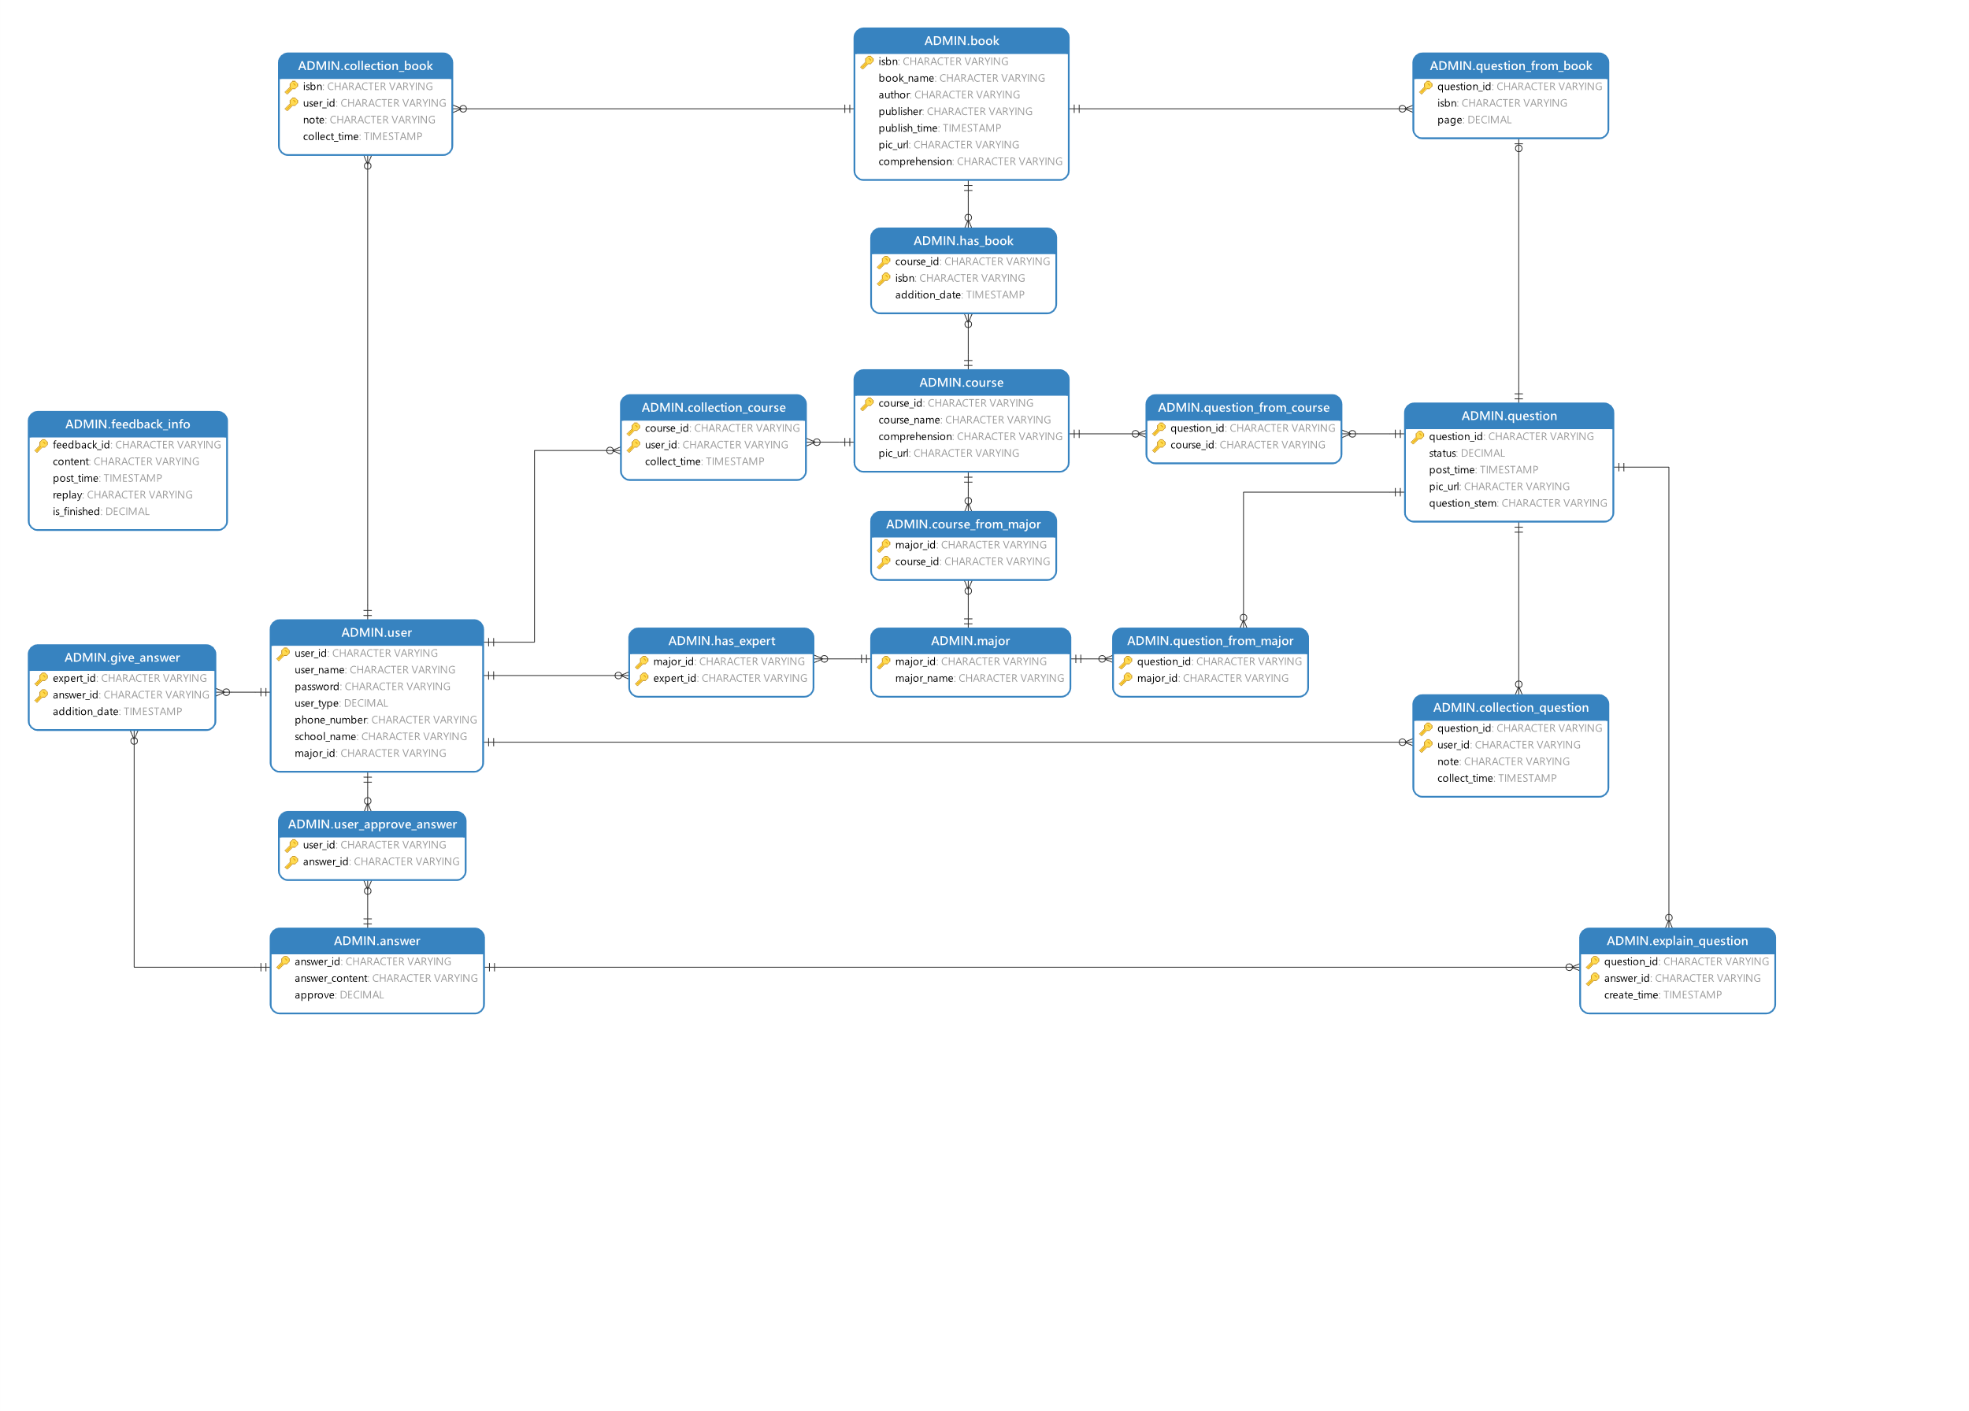

图 3-1 数据库关系图

**附录A. 图表索引**

图 2-1 总体E-R图 6

图 2-2 用户模块E-R图 8

图 2-3 问题模块E-R图 9

图 2-4 问答问题模块E-R图 9

图 2-5 管理员模块E-R图 10

图 3-1 数据库关系图 18

表 3-1 用户表 12

表 3-2 管理员表 12

表 3-3 书籍表 13

表 3-4 课程表 13

表 3-5 题目表 13

表 3-6 答案表 13

表 3-7 专家表 14

表 3-8 专业表 14

表 3-9 反馈信息表 14

表 3-10 课程-书籍表 14

表 3-11 专业-课程表 15

表 3-12 专家-专业表 15

表 3-13 专家回答表 15

表 3-14 书中题目表 16

表 3-15 课程中题目表 16

表 3-16 收藏表 16

表 3-17 题目解答表 17

表 3-18 反馈分布表 17

表 3-19 反馈接收表 17